Hướng dẫn giải bài tập sách giáo khoa Toán lớp 3: Chia số có bốn chữ số với số có một chữ số
Hướng dẫn giải bài Chia số có bốn chữ số với số có một chữ số tiếp (bài 1, 2, 3 SGK Toán lớp 2 trang 117)
Bài 1: (Hướng dẫn giải bài tập số 1 SGK)
Tính
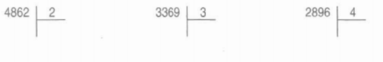
Hướng dẫn giải
Đáp án lần lượt là: 2431, 1123, 724
Bài 2: (Hướng dẫn giải bài tập số 2 SGK)
Có 1648 gói bánh được chia đều vào 4 thùng. Hỏi mỗi thùng có bao nhiêu gói bánh?
Hướng dẫn giải
Mỗi thùng có số gói bánh là:
1648 : 4 = 412 (gói bánh)
Đáp số 412 gói bánh
Bài 3: (Hướng dẫn giải bài tập số 3 SGK)
Tìm x:
a) x × 2 = 1846
b) 3 × x = 1578
Hướng dẫn giải
a) x × 2 = 1846
x = 1846 : 2
x = 923
b) 3 × x = 1578
x = 1578 : 3
x = 536
Hướng dẫn giải bài Chia số có bốn chữ số với số có một chữ số tiếp (bài 1, 2, 3 SGK Toán lớp 2 trang 118)
Bài 1: (Hướng dẫn giải bài tập số 1 SGK)
Tính
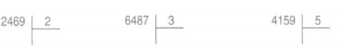
Hướng dẫn giải
Đáp án lần lượt là: 1234 (dư 5); 2162 (dư 3); 831 (dư 8)
Bài 2: (Hướng dẫn giải bài tập số 2 SGK)
Người ta lắp bánh xe vào ô tô, mỗi ô tô cần phải lắp 4 bánh xe. Hỏi có 1250 bánh xe thì lắp được nhiều nhất bao nhiêu ô tô như thế và còn thừa mấy bánh xe?
Hướng dẫn giải
Lắp được nhiều nhất sô ô tô là:
1250 : 4 = 312 ô tô
Đáp số 312 ô tô
Bài 3: (Hướng dẫn giải bài tập số 3 SGK)
Cho 8 hình tam giác hãy xếp thành hình dưới đây

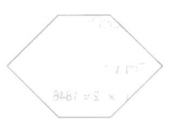
Hướng dẫn giải
Học sinh tự xếp 8 hình tam giac thành hình yêu cầu.
Hướng dẫn giải bài Chia số có bốn chữ số với số có một chữ số tiếp (bài 1, 2, 3 SGK Toán lớp 2 trang 119)
Bài 1: (Hướng dẫn giải bài tập số 1 SGK)
Đặt tính rồi tính
a) 3224 : 4 b) 2819 : 7
b) 1516 : 3 1856 : 6
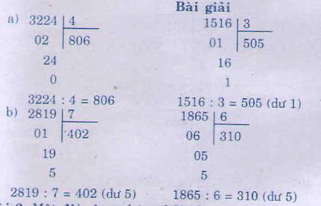
Bài 2: (Hướng dẫn giải bài tập số 2 SGK)
Một đội công nhân phải sửa quãng đường dài 1215m, đội đã sửa được 1/3 quãng đường. Hỏi đội công nhân đó còn phải sửa bao nhiêu mét đường nữa?
Hướng dẫn giải
Số mét đường đã sửa là:
1215 : 3 = 405 (m)
Số mét đường còn phải sửa là:
1215 – 405 = 810 (m)
Bài 3: (Hướng dẫn giải bài tập số 3 SGK)
Đúng hay sai?
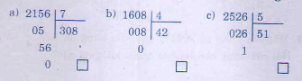
Hướng dẫn giải
